UNIVERSITATEA “STEFAN CEL MARE”, SUCEAVA

FACULTATEA DE INGINERIE ELECTRICA SI STIINTA CALCULATOARELOR

SPECIALIZAREA CALCULATOARE

PROIECT

DISCIPLINA POO

**Tema:** Alegerea unui model de laptop  
 **Autor:** Alexandroaie Valentin

Tema Proiect

TEMA SI MOTIVATIA ALEGERII

Tema pe care am ales-o este: “Alegerea unui model de laptop”, are ca rol căutarea sau adăugarea unui laptop în funcţie de dorinţa utilizatorului.

Motivul care m-a împins spre alegerea acestei teme este pasiunea pentru construirea diferitelor configuraţii de laptop-uri sau calculatoare în funcţie de dorinţa fiecărui om. Chiar dacă alegerea poate părea uşoară, compatibilitatea dintre piese poate duce la contrariul acestei păreri. Alegerea unor piese are nevoie de timp, timp pe care trebuie să îl folosim pentru a ne informa corect.

**CUPRINS**

**TEMA ȘI MOTIVATIA ALEGERII**

1. **CAPITOLUL I – ELEMENTE TEORETICE**  
    1.1. Descrierea problemei  
    1.2. Abordarea teoretică a problemei  
    1.3. Elemente specifice POO  
    1.4. Alte capitole specifice
2. **CAPITOLUL II – IMPLEMENTARE**  
    2.1. Tehnologii folosite  
    2.2. Diagrama de clase  
    2.3. Implementarea funcționalităților specifice
3. **CAPITOLUL III – ANALIZA SOLUȚIEI IMPLEMENTATE**  
    3.1. Formatul datelor de I/O  
    3.2. Studii de caz  
    3.3. Performanțele obținute
4. **CAPITOLUL IV – MANUAL DE UTILIZARE**
5. **CAPITOLUL V – CONCLUZII**
6. **CAPITOLUL VI - BIBLIOGRAFIE**

**CAPITOLUL I – ELEMENTE TEORETICE**

**1.1. DESCRIEREA PROBLEMEI**

Proiectul constă în dezvoltarea unei aplicații C++ pentru alegerea unui model de laptop, care să permită utilizatorului să parcurgă un catalog de laptopuri, să adauge noi modele, să efectueze căutări după diverse criterii (nume, memorie RAM, rezoluție display, placă grafică, preț, rating) și să vizualizeze detalii precum comentarii și ratinguri reprezentate prin stele. Această soluție va ajuta la luarea unei decizii informate în alegerea laptopului.

**1.2. ABORDAREA TEORETICA A PROBLEMEI**

Problema se abordează prin utilizarea paradigmei programării orientate pe obiect, creând clase care modelează entitățile relevante:

* **Laptop** – cu atribute precum nume, model, specificații tehnice, preț și rating.
* **Review** – pentru stocarea comentariilor și ratingurilor (sub formă de stele).
* **Catalog** – pentru gestionarea și manipularea unei colecții de laptopuri.

Se vor utiliza tehnici de citire/scriere din fișiere pentru stocarea datelor, funcționalități de filtrare și sortare și, opțional, o interfață text (meniu) pentru interacțiune.

**1.3. ELEMENTE SPECIFICE POO**

În proiect vor fi aplicate elemente fundamentale ale programării orientate pe obiect, cum ar fi:

* **Încapsularea:** Atributele claselor vor fi protejate prin metode de acces (getteri/setteri) și funcții dedicate.
* **Moștenirea:** Posibilă extindere a claselor pentru a adăuga funcționalități specifice (de exemplu, clase derivate pentru categorii particulare de laptopuri).
* **Polimorfismul:** Implementarea unor metode virtuale pentru a personaliza afișarea și procesarea datelor.

**1.4. ALTE CAPITOLE SPECIFICE**

* Modul de gestionare a fișierelor (citire și scriere) pentru persistenta datelor.
* Interfața text.

**CAPITOLUL II – IMPLEMENTARE**

**2.1. TEHNOLOGII FOLOSITE**

* **Limbajul de programare:** C++
* **Mediu de dezvoltare:** Code::Blocks
* **Biblioteci standard:** iostream, fstream, vector, string, algorithm
* **Tehnici suplimentare:** Programare orientată pe obiecte , manipularea fișierelor text

**2.2. DIAGRAMA DE CLASE**

Diagrama UML de mai jos prezintă clasele principale și relațiile dintre ele:

**2.3. IMPLEMENTAREA FUNCȚIONALITĂȚILOR SPECIFICE**

Funcționalități propuse:

* **Căutare după criterii:** Permite filtrarea laptopurilor după procesor, nume, memorie RAM, display, placă grafică, preț și rating.
* **Stocarea datelor:** Introducerea și salvarea datelor despre laptopuri într-un fișier extern.
* **Comentarii și rating:** Adăugarea de comentarii și rating sub formă de stele pentru fiecare laptop.
* **Meniu interactiv:** Pentru navigarea între opțiuni precum adăugare laptop, afișare catalog, căutare și sortare după preț.

**CAPITOLUL III – ANALIZA SOLUȚIEI IMPLEMENTATE**

**3.1. FORMATUL DATELOR DE I/O**

Intrare:

* Datele de intrare vor fi introduse manual prin meniul interactiv sau citite dintr-un fișier text care conține informații despre laptopuri.
* Formatul datelor include câmpuri precum: nume, model, procesor, memorie RAM, display, placă grafică, preț, rating și comentarii.

Ieșire:

* Datele vor fi afișate în consolă, prezentând informațiile complete despre fiecare laptop, inclusiv comentariile și ratingurile.

**3.2. STUDII DE CAZ**

Cazuri reprezentative ce vor fi prezentate:

* Adăugarea unui laptop nou și verificarea corectitudinii datelor.
* Căutarea unui laptop după criterii multiple
* Sortarea catalogului după preț și analiza performanței algoritmului de sortare.

**3.3. PERFORMANȚE OBTINUTE**

Se va analiza eficiența operațiunilor de căutare și sortare asupra unui număr mare de înregistrări, evaluând timpii de execuție și complexitatea algoritmilor utilizați.

**CAPITOLUL IV – MANUAL DE UTILIZARE**

1. **Meniul principal**

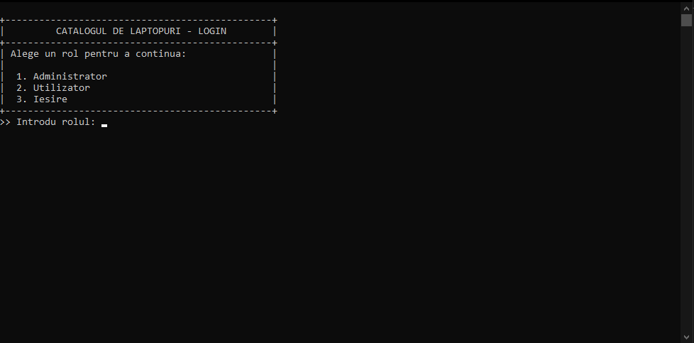

In acest meniu utilizatorul poate selecta ce rol are:

-administrator

-utilizator

De asemenea exista si o optiune de iesire din program

1. **Meniu Administrator**

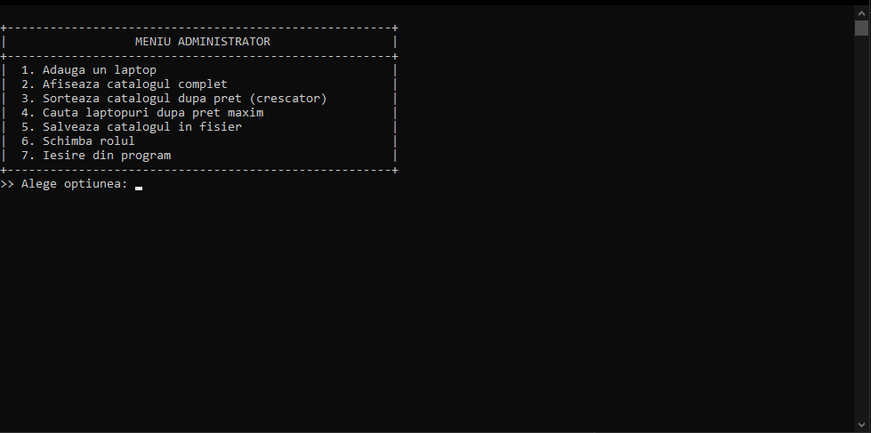

Administratorul are mai multe optiuni pe care le poti alege, de exemplu:

-Adaugarea unui laptop:

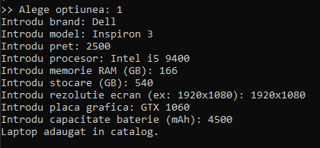

Pentru adaugarea unui laptop utilizatorul trebuie sa introduca datele laptop-ului, de asemenea si pretul acestuia.

-Afisarea catalogului complet (5 laptop-uri pe pagina)

-Sortarea catalogului dupa pret

-Cautarea laptop-urilor dupa un anumit pret

-Salvarea laptop-ului in fisierul cu laptop-uri

-Schimbarea rolului(utilizator/administrator)

-Iesire din program

1. **Meniu Utilizator**

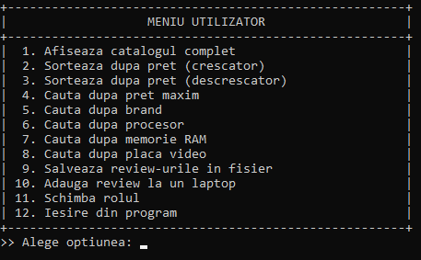

Utilizatorul are mai multe opțiuni pe care le poate alege, de exemplu:

-Afișarea catalogului complet

-Sortarea după preț

-Căutarea după un anumit preț

-Căutarea după brand, procesor, RAM etc.

-Adăugarea unui review

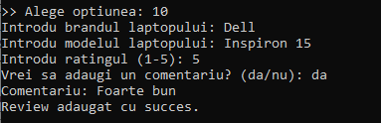

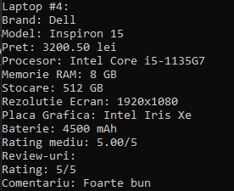

-Salvarea review-urilor în fișier

-Schimbarea rolului sau ieșirea din program

**CAPITOLUL V – CONCLUZII**

**Descrierea interfeței produsului**

Aplicația funcționează în linie de comandă și oferă o interfață bazată pe meniuri pentru două tipuri de utilizatori: **administrator** și **utilizator**. După alegerea rolului, utilizatorului i se prezintă un set de opțiuni specifice fiecărui rol, afișate într-un format clar și intuitiv.

**Datele de intrare și modul de introducere**

* **Administratorul** poate introduce date referitoare la un nou laptop (brand, model, procesor, memorie RAM, stocare, rezoluție, placa grafică, baterie, preț), printr-o serie de input-uri succesive validate riguros.
* **Utilizatorul** poate introduce filtre de căutare (brand, procesor, RAM, placa video) și poate adăuga review-uri, completând un rating (1-5) și, opțional, un comentariu.

**Rezultatele oferite și formatul acestora**

* La ieșire, utilizatorul primește fie un **catalog complet al laptopurilor**, fie **filtrări personalizate** după criterii alese.
* Laptopurile sunt afișate cu toate detaliile relevante, iar la adăugarea unui review, evaluările se stochează intern și pot fi salvate în fișiere.
* Informațiile sunt prezentate într-un mod structurat, lizibil, cu delimitatori clari între înregistrări.

**Operațiile disponibile și logica acestora**

* **Administratorul** poate adăuga laptopuri, vizualiza catalogul, sorta după preț, căuta după preț maxim și salva datele într-un fișier.
* **Utilizatorul** poate consulta catalogul, sorta laptopurile (crescător/descrescător), căuta după mai multe criterii (brand, procesor, RAM, placa video), adăuga review-uri și salva aceste evaluări.
* Toate aceste operații sunt gestionate prin metode dedicate în clasele Catalog, Laptop și Review, respectând principiile POO (programare orientată pe obiect).

**CAPITOLUL VI – BIBLIOGRAFIE**

1. **Cplusplus.com** – *C++ Reference and Tutorials*, [https://cplusplus.com](https://cplusplus.com/)
2. **cppreference.com** – *C++ Reference Documentation*, <https://en.cppreference.com>
3. **OpenAI ChatGPT**